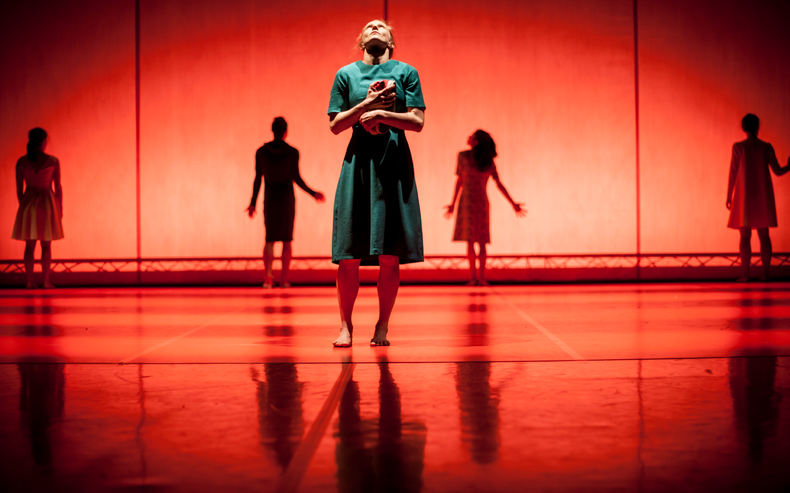
Strona | 1

eealibrary.org
Fundusze Norweskie i EOG
MEDIATEKA

obraz jest wciąż wart tysiąc słów,
jeśli nie więcej
Obraz może, zgodnie z odwiecznym powiedzeniem, przekazać więcej niż tysiąc słów. I chociaż zazwyczaj informujemy o Funduszach zarówno za pomocą słów, jak i obrazów, to posiadanie dobrych zdjęć ilustrujących funkcjonowanie Funduszy jest ważnym narzędziem w naszej pracy komunikacyjnej.
W 2012 r. uruchomiona została pierwsza wersja biblioteki mediów (mediateki) Funduszy Norweskich i EOG. W 2021 r. z dumą przedstawiamy nową wersję - klarowniejszą, prostszą, dającą naszym użytkownikom możliwość przesyłania, udostępniania i przechowywania zdjęć i filmów z naszych programów i projektów.
Aby mediateka odniosła sukces, wszyscy pracujący z Funduszami muszą być zaangażowani. Dotyczy to zarówno ministerstw spraw zagranicznych Państw-Darczyńców, jak i BMF, a także ambasad, Krajowych Punktów Kontaktowych i Operatorów Programów.

Rozdział 1:
PRZEWODNIK
PO BIBLIOTECE

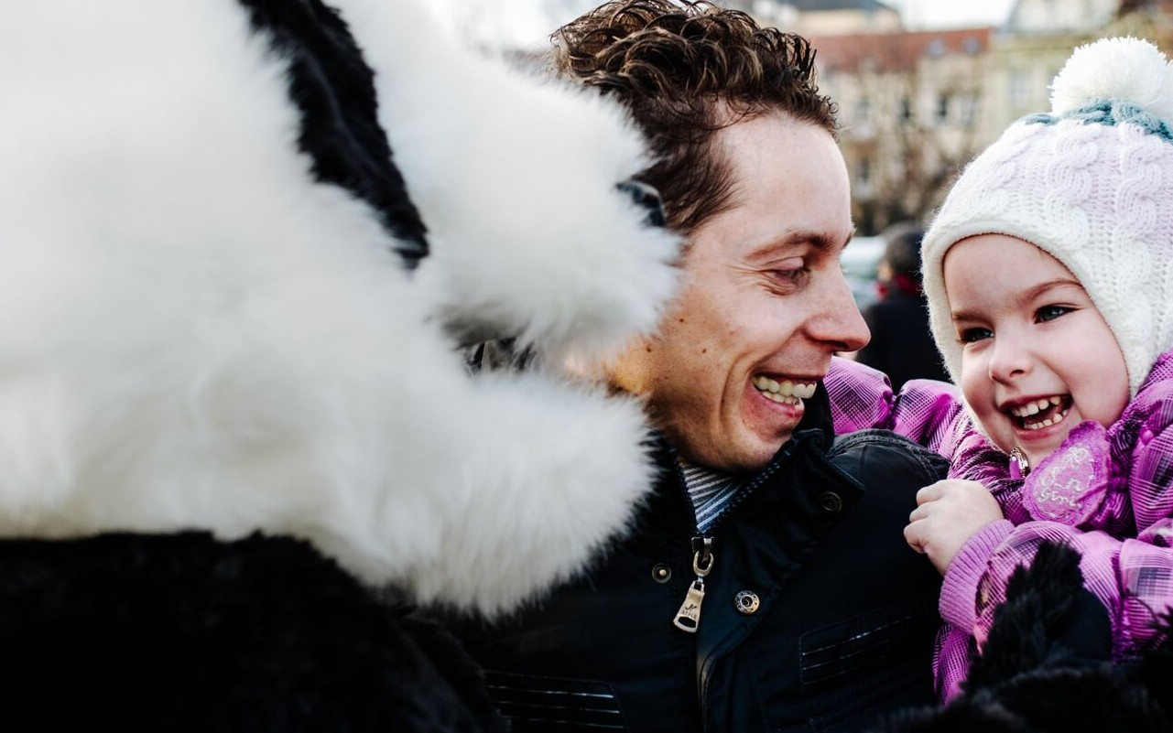
Strona | 4

Obrazy
Aby mediateka była użytecznym narzędziem w naszej codziennej pracy
komunikacyjnej, ważne jest, abyśmy zamieszczali w niej jak najwięcej zdjęć
dobrej jakości. W związku z tym ważne jest, aby Krajowe Punkty Kontaktowe
współpracowały z operatorami programów, aby upewnić się, że zbierają oni
zdjęcia od organizatorów projektów i umieszczają je w mediatece.
Ponadto ważne jest, aby wszyscy zainteresowani przesłali zdjęcia, które już posiadają i które nadają się do mediateki. Im więcej zdjęć się tam znajdzie, tym lepiej.

Jaki rodzaj zasobów?
Istnieją pewne zdjęcia, które chcemy wykorzystać do celów dokumentacyjnych. Należą do nich zdjęcia z wydarzeń otwierających i zamykających na poziomie krajowym i poziomie programowym, zdjęcia z podpisywania MoU, itp. Jednak co ważniejsze, chcemy zdjęć, które opowiadają historię Funduszy. Są to zdjęcia przedstawiające pracę Funduszy, zazwyczaj zdjęcia projektów.
Należy pamiętać, że te wytyczne dotyczą wyłącznie mediateki. Nie oznacza to, że nie możesz robić zdjęć, które nie są zgodne z tymi wytycznymi, oznacza to tylko, że prawdopodobnie nie powinny być one załadowane do mediateki.
Więcej wskazówek dotyczących dobrych zdjęć i filmów można znaleźć w Podręczniku komunikacji i identyfikacji wizualnej Funduszy Norweskich i EOG (str. 32)
Wreszcie, zawsze pamiętaj o wrażliwości i włączeniu społecznym. Pomyśl o reprezentacji identyfikacji płciowej, płci lub rasy w swoich zasobach i o tym, jaki obraz podmiotu jest na nich przedstawiony. Używaj obrazów do opisywania, a nie definiowania.
Przyjrzyj się kilku dobrym przykładom na następnych stronach.

tak
#Zasoby, które przedstawiają pracę Funduszy, tj. konkretne projekty.
#Zasoby, które obejmują ludzi. Zawsze dobrze jest, jeśli na naszych zdjęciach są ludzie. Jeżeli, przykładowo, robisz zdjęcie odrestaurowanego muzeum, spróbuj, oprócz samych budynków, uchwycić na nim kilku zwiedzających.
#Zasoby wysokiej jakości. Mamy przecież rok 2021.

nie
#Zdjęcia osób w salach konferencyjnych. Mamy już mnóstwo takich zdjęć i poza wspomnianymi wydarzeniami, nie potrzebujemy ich więcej.
#Zdjęcia różnych urzędników na tle jakiegoś projektu, który został wsparty przez Fundusze. Tego typu zdjęcia nie mówią tak naprawdę o niczym i nie są nam potrzebne w mediatece.
#Zasoby niskiej jakości.

Strona | 5

W ramach projektu "Rozszerzenie usług społecznych dla osób z chorobami psychicznymi w Blue House w Řevnicach" rozbudowano popularną kawiarnię miejską i zakład pracy chronionej "Blue House" oraz stworzono nowe miejsca pracy.
©EEA and Norway Grants
Strona | 6

Przedstawiciele projektów dziedzictwa
kulturowego na Litwie odwiedzili Oslo w Norwegii,
aby uczyć się technik zapobiegania pożarom
w budynkach historycznych
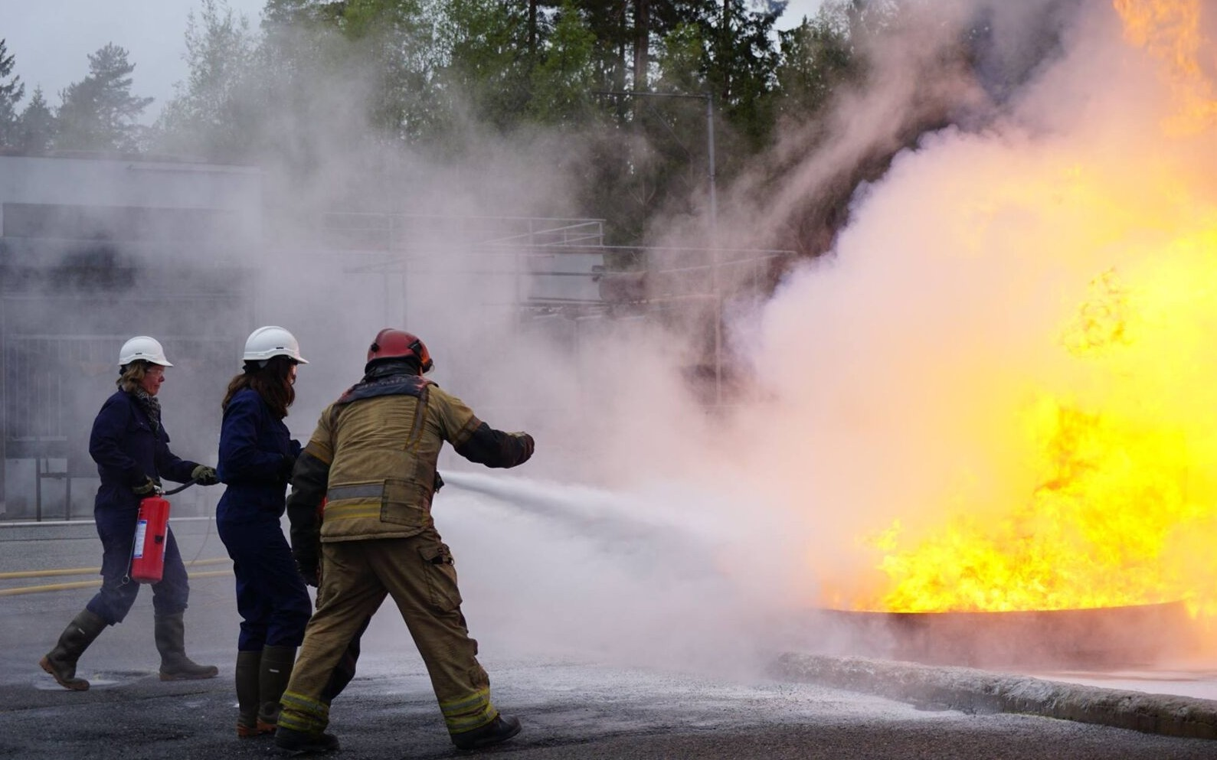
©Dalia Stabrauskaite

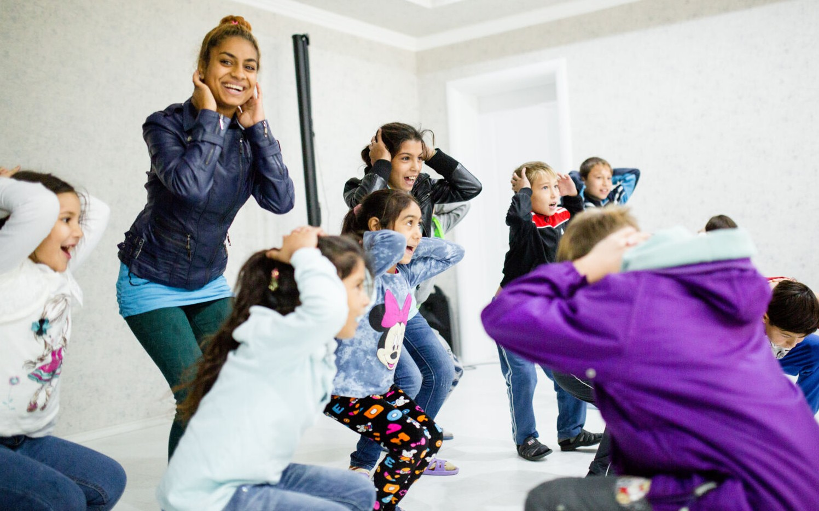
Dzięki wsparciu z Funduszy Norweskich dwa nowe domy kultury w Iasi i Ploiesti zapewniają rodzinom znajdującym się w trudnej sytuacji lepszy dostęp do podstawowych usług w zakresie edukacji,
Strona | 8
zdrowia i ochrony socjalnej, w tym do programu
zajęć pozaszkolnych dla dzieci.
©Kristianne Marøy, Krigsropet

Co z prawami?
Ponieważ zdecydowana większość zdjęć wgrywanych do biblioteki mediów będzie dostępna do oglądania przez ogół społeczeństwa i może być również wykorzystywana w publikacjach ważne jest, aby upewnić się, że posiadasz prawa do wszystkich zdjęć, które wgrywasz.
Oznacza to, że gdy wykonywane są nowe zdjęcia, należy upewnić się, że każdy, kto się na nich znajduje, wyraża zgodę na upublicznienie zarówno w sieci, jak i w druku. Jeśli osoba na zdjęciu nie ma ukończonych 18 lat, zgodę muszą wyrazić rodzice lub opiekunowie prawni. Zgodnie z przepisami RODO, zgoda musi być wyraźna. Zleć podpisanie formularza, w ten sposób wypełnisz swoje podstawowe zobowiązania. W formularzu wymień, gdzie będziesz używał zdjęcia - uwzględniając eealibrary.org.
W przypadku istniejących zdjęć, o ile są one naszego autorstwa, tzn. zostały wykonane przez BMF, ambasady, Krajowe Punkty Kontaktowe, promotorów projektów lub innych interesariuszy pracujących z Funduszami, będziemy musieli założyć, że zgoda została udzielona.
W przypadku zdjęć, które już posiadamy, a które zostały wykonane profesjonalnie, należy upewnić się, że posiadamy wymagane prawa, zanim załadujemy je do biblioteki mediów. Na przykład, jeśli posiadamy zdjęcia, które zostały zakupione tylko w celu wykorzystania w konkretnych publikacjach.
Nie powinny być one udostępniane ogółowi społeczeństwa, ponieważ nie posiadasz wymaganych praw.
Aby zawsze mieć pewność, skonsultuj się z prawnikiem.

Rozdział 2:
PODRĘCZNIK UŻYTKOWNIKA

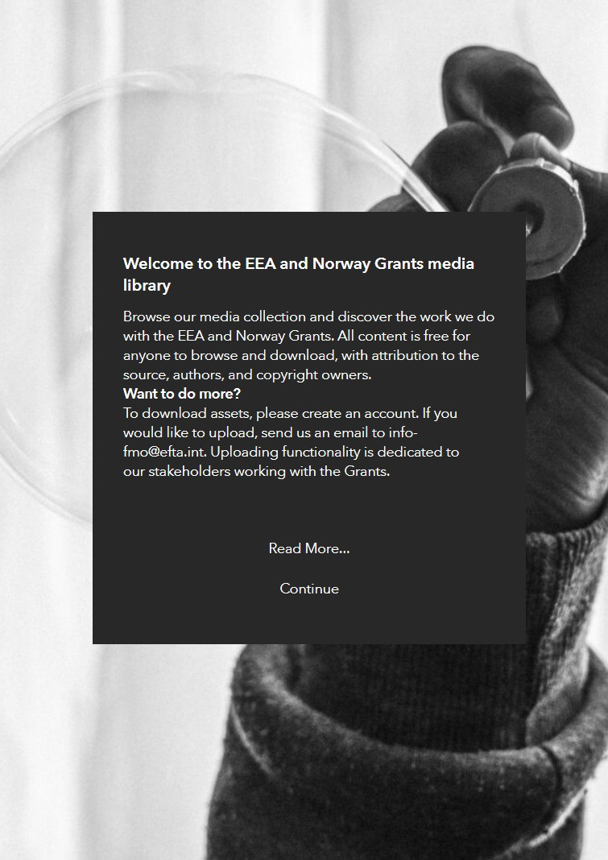

Ekran wstępny
Po pierwszym wejściu na stronę eealibrary.org, zobaczysz ekran powitalny. Należy przeczytać go uważnie, aby zrozumieć, co oferuje biblioteka, jak można korzystać z jej zasobów i jak można stać się jej współtwórcą.

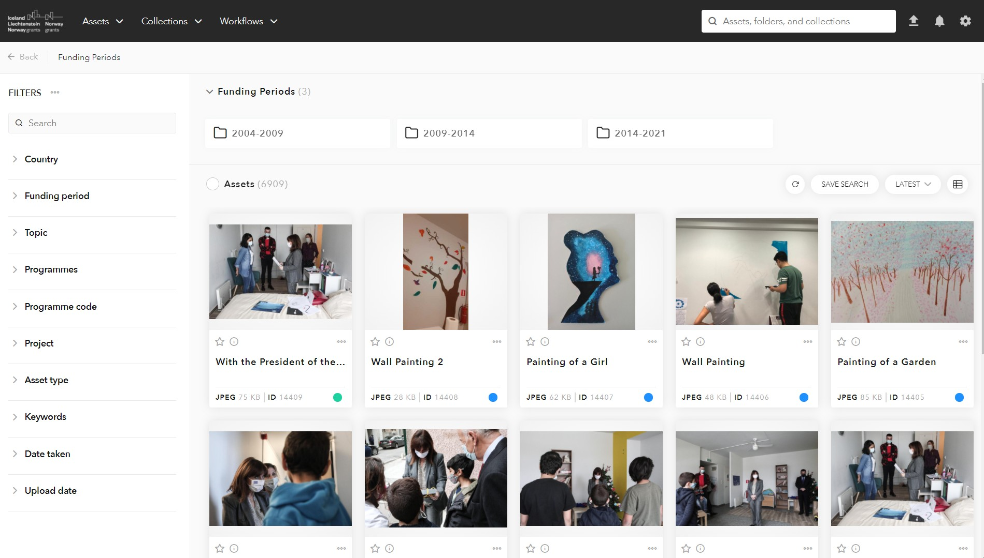
MAPA STRONY
1
3
2
4
6
5

Globalne wyszukiwanie
1
Użyj tego pola, aby wprowadzić dowolny tekst w celu wyszukania dowolnych zasobów.

Foldery
2
Działają jako separator. Możesz użyć ich, aby spojrzeć tylko na pozycje w określonym okresie finansowania. Możesz również użyć filtrów dla tej funkcji.
Uwaga: wybranie konkretnego folderu spowoduje nadpisanie wszystkich ustawionych filtrów i parametrów wyszukiwania!

Filtry
3
Zestaw parametrów, które mogą pomóc zawęzić wyszukiwanie. Wszystkie parametry są wyjaśnione w następnej sekcji.

Siatka zasobów
Wyniki wyszukiwania i filtrów.
4

Opcje
Ustawienia zasobów i pobieranie wybranych zasobów (pobieranie, zmiana rozmiaru, kadrowanie i drukowanie).
5

Widok opcji
Dostosuj sposób wyświetlania (widok listy lub
6
siatki) i sortowania zasobów (alfabetycznie lub według daty).

Strona | 12

CZĘŚĆ 1:
Wyszukiwanie zasobów
Istnieją dwa główne sposoby, aby znaleźć zasoby, których szukasz. Przyjrzyjmy się każdemu z nich.

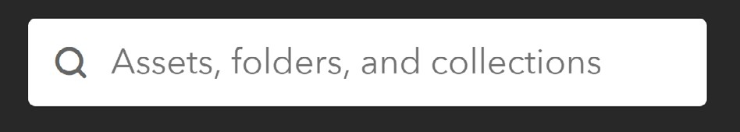

Globalne wyszukiwanie
Globalne wyszukiwanie to dowolny tekst, który przeszukuje metadane obrazu. Użyj słów kluczowych, które definiują twoje
wyszukiwanie, na przykład: 'wzmocnienie pozycji Romów' lub 'zielony biznes'.
Wyniki wyszukiwania są w dużym stopniu uzależnione od jakości informacji dostarczonych przez autora. Dlatego tak ważne jest, aby dokładnie oznaczać zasoby. Przeczytaj więcej na ten temat w rozdziale o publikowaniu zasobów.
PRO TIP: Jeśli jesteś zalogowany jako zarejestrowany użytkownik możesz zapisać swoje wyszukiwanie.

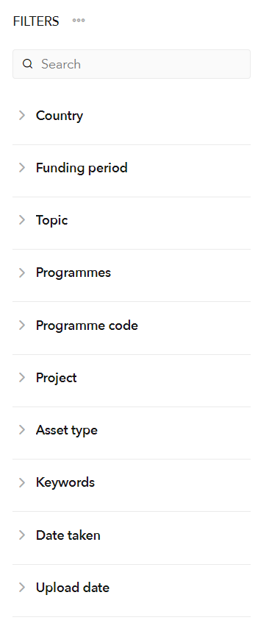
Filtry
Strona | 15
Filtry umożliwiają ukierunkowanie na konkretne tematy lub zawężenie wyszukiwania. Możesz używać tej
funkcji samodzielnie lub połączyć ją z wyszukiwaniem globalnym.

Kraj
Wybierz kraj(-e), który odnosi się do twojego wyszukiwania.
Okres finansowania
Wybierz wśród kilku okresów finansowania. Wykorzystaj to, jeśli szukasz zasobów odnoszących się wyłącznie do danego mechanizmu finansowego.
Temat
Odnosi się do sektorów priorytetowych Funduszy Norweskich i EOG. Informacje na temat sektorów priorytetowych w okresie finansowania 2014-2021 znajdują się w Niebieskiej Księdze: Przegląd wspieranych obszarów programowych
Programy i oznaczenia Programów
Odnoszą się do obszarów programowych Funduszy Norweskich i EOG. Informacje na temat obszarów programowych w okresie finansowania 2014-2021 znajdują się w Niebieskiej Księdze: Przegląd wspieranych obszarów programowych.
Projekt
Wykorzystaj to, jeśli znasz numer lub tytuł danego projektu.
Rodzaj zasobów
Wybieraj wśród dostępnych rodzajów zasobów - zdjęcie, video, archiwum, dokument, itd.
Słowa kluczowe
Wybierz słowa kluczowe, które odnoszą się do tego, czego szukasz. Możesz wybrać je z listy lub zacząć wpisywać, aby znaleźć te, których potrzebujesz. Możesz również wybrać wiele słów kluczowych (szukane są zasoby ze słowem kluczowym1 LUB słowem kluczowym2).
Data wykonania i data wgrania
Jeśli wiesz, kiedy zasób, którego szukasz, został wykonany lub przesłany, użyj tego pola, aby zawęzić wyszukiwanie.
Spróbuj użyć różnych parametrów wyszukiwania i filtrowania. I pamiętaj
- wyniki są tylko tak dobre, jak informacje oznaczone przez autora.

Przykład
Znajdź kilka zdjęć do podzielenia się z norweskim dziennikarzem, które ilustrują wsparcie przez Fundusze dziedziny zielonych technologii.
Jest on/ona najbardziej zainteresowany zdjęciami z Rumunii.

Krok 1

Krok 2

Krok 3

Użyj wyszukiwania globalnego, aby znaleźć obrazy związane z zieloną
technologią

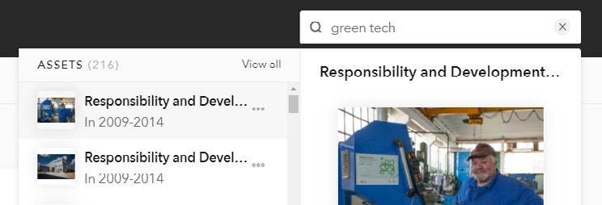
Zawęź wyszukiwanie używając filtra Kraj

Udostępniaj zdjęcia - możesz skopiować adres URL wyszukanych zdjęć i udostępnić je w wiadomości e-mail.

Pro tip Przeczytaj o kolekcjach, aby dowiedzieć się, jak można tworzyć kolekcje zasobów, które można udostępniać innym
Strona | 16

CZĘŚĆ 2:
TWORZENIE KONTA
W przypadku niezarejestrowanego użytkownika, twoje doświadczenie jest ograniczone do podstawowych funkcji i ograniczonych opcji pobierania. Jeśli chcesz zrobić więcej, nadszedł czas, aby się zarejestrować.
Istnieją dwa rodzaje kont w bibliotece mediów EEA – Viewer(Widz) i Contributor (Współtwórca). Na początku każdemu przydzielane są konta Viewer.

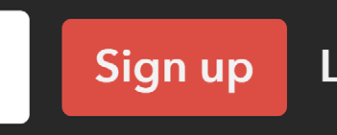
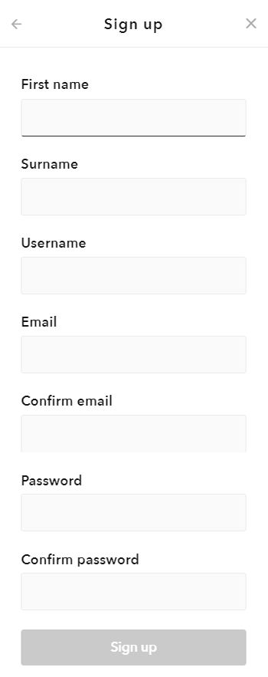
Aby założyć konto użytkownika, należy wybrać opcję "Sign up "¹ w prawym górnym rogu okna, podać swoje dane i kliknąć przycisk "Sign up". To wszystko - teraz możesz się zalogować i korzystać z wszystkich² opcji biblioteki, takich jak pobieranie zdjęć w pełnej jakości, kadrowanie i zmiana rozmiaru, zapisywanie wyszukiwań oraz tworzenie i udostępnianie kolekcji.
Konta Contributor (Współtwórca) są dedykowane dla naszych interesariuszy pracujących z Funduszami.
Aby założyć takie konto, należy wysłać e-mail na adres info-fmo@efta.int

  - W kwietniu 2021 r. opcja rejestracji będzie dostępna pod ikoną "You", widoczną na obrazku po prawej stronie.
  - Kluczową różnicą pomiędzy profilami widza i współtwórcy jest możliwość przesyłania i publikowania aktywów.

CZĘŚĆ 3:
PRACA Z ZASOBAMI
A więc utworzyłeś swoje konto. Przyjrzyjmy się różnym funkcjom, które są teraz do twojej dyspozycji.

Zapisz swoje wyszukiwanie
Czy masz pewne parametry wyszukiwania i filtrowania, które ciągle stosujesz? Teraz możesz po prostu zapisać swoje wyszukiwanie i wrócić do niego, kiedy tylko będziesz tego potrzebował.
Zastosuj parametry wyszukiwania (zarówno poprzez wyszukiwanie globalne, jak i filtry). Teraz kliknij 'Save search' obok opcji widoku, wprowadź preferowaną nazwę i zapisz. Przy następnym uruchomieniu wyszukiwania, zapisane wyszukiwanie pojawi się tuż pod tym polem.

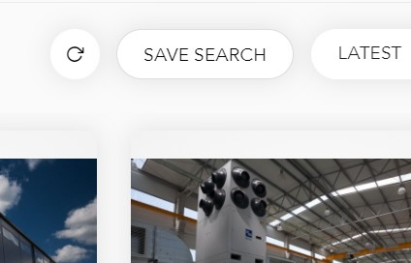
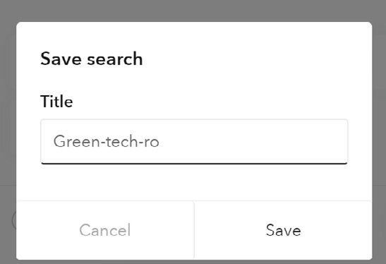
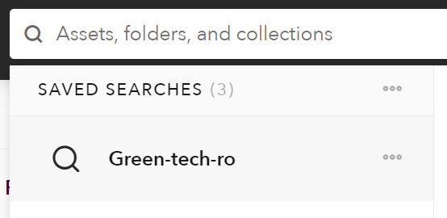

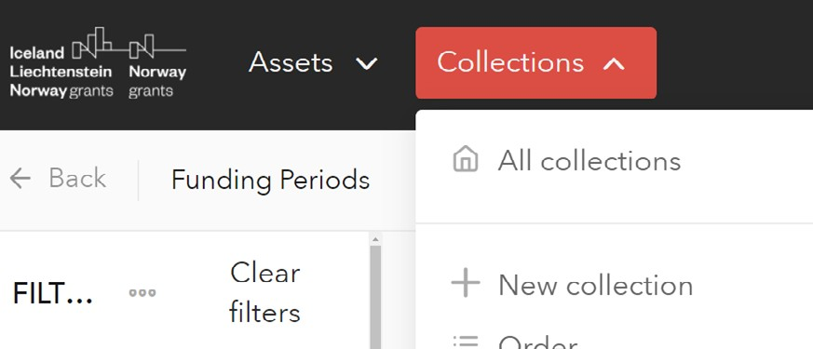
Praca z

kolekcjami

Funkcja kolekcji pozwala na stworzenie grupy obrazów w celu udostępnienia i łatwego dostępu. Kluczową różnicą pomiędzy zapisanym wyszukiwaniem a kolekcją jest to, że wyszukiwanie będzie aktualizowane o nowo dodane zdjęcia, podczas gdy kolekcja jest statyczna i tylko ty możesz ją aktualizować.

Jak stworzyć kolekcję? Możesz to zrobić na dwa sposoby - najpierw utworzyć kolekcję, a następnie ją wypełnić, lub wybrać zdjęcia, które chcesz mieć w kolekcji i dopiero wtedy ją utworzyć. Możesz również później dodać do kolekcji dodatkowe zdjęcia.

Możesz stworzyć tyle kolekcji ile chcesz, aktualizować je używając powyższych kroków i udostępniać je wybranym przez siebie osobom. Wszystkie swoje kolekcje znajdziesz w menu Collections w górnej części okna.

Zobacz poniższy przykład, aby dowiedzieć się, jak tworzyć i udostępniać kolekcje.

Przykład

Masz zestaw zasobów z folderu 2009-2014, które koncentrują się na społeczeństwie obywatelskim i dzieciach pokrzywdzonych przez los. Chcesz stworzyć kolekcję, do której będziesz miał szybki dostęp później i którą będziesz mógł się dzielić z odbiorcami e-maili.

Krok 1
Krok 2
Krok 3
Krok 4

W górnym pasku wybierz Kolekcje i wybierz opcję New collection z rozwijanej listy. Nazwij swoją kolekcję i kliknij przycisk Create

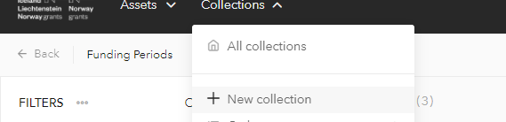
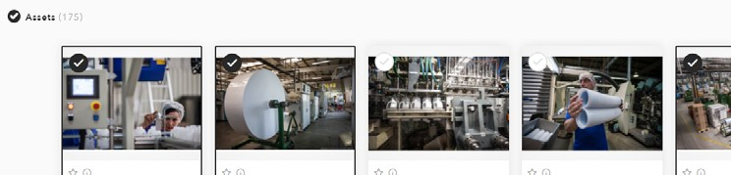
Wybierz wszystkie aktywa, które chcesz dodać do kolekcji, zaznaczając wyszarzone pole wyboru w lewym górnym rogu każdej miniaturki lub używając przycisku obok nagłówka 'Assets', aby zaznaczyć wszystkie lub widoczne zasoby

Obok globalnego pola wyszukiwania, powinieneś teraz zobaczyć liczbę wybranych zasobów z 3 szarymi kropkami. Kliknij na kropki i wybierz Share

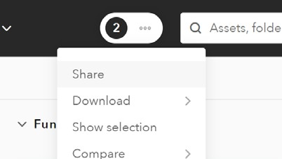
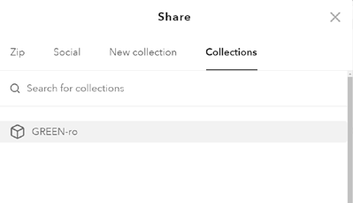
Wybierz zakładkę Collections, i wybierz kolekcję, do której chcesz dodać swoje zasoby. Wykonanie zadania zajmie kilka sekund;
otrzymasz powiadomienie w prawym dolnym rogu okna, gdy zostanie ono wykonane.
Aby udostępnić swoją kolekcję, skorzystaj z rozwijanej listy na górnym pasku, najedź na trzy szare kropki i wybierz opcję Share.

Pobranie zasobów
Możesz pobrać obraz z trybu pełnoekranowego, jak również z widoku siatki ze wszystkimi zasobami. Aby przejść do trybu pełnoekranowego, kliknij na wybrany zasób. Obraz zostanie otwarty na pełnym ekranie, a informacje o zasobie zostaną wyświetlone na lewym pasku bocznym.
Aby przejść do menu pobierania, kliknij w trzy kropki w prawym dolnym rogu okna i najedź na opcję Download.
Jeśli pobierasz z siatki zasobów, użyj trzech kropek na dole karty zasobu.

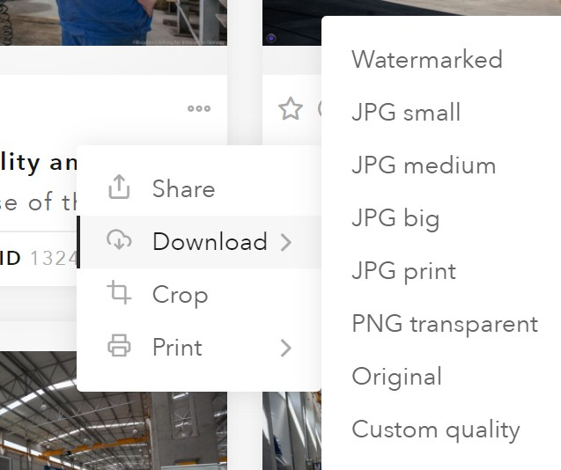
Mały obrazek opatrzony znakiem wodnym „Downloaded from the EEAlibrary.org”
JPG small – długa krawędź 600px
JPG medium – długa krawędź 1200px
JPG big – długa krawędź 2000px
JPG print – długa krawędź 4320px, ale nie większy niż oryginał.
PNG transparent – najlepszy dla logotypów i innych zasobów, które wymagają przezroczystego tła
Original – oryginalny rozmiar przesłanego zasobu
Custom quality (jakość niestandardowa) – otworzy menu Crop, gdzie możesz dostosować rozmiar obrazu.

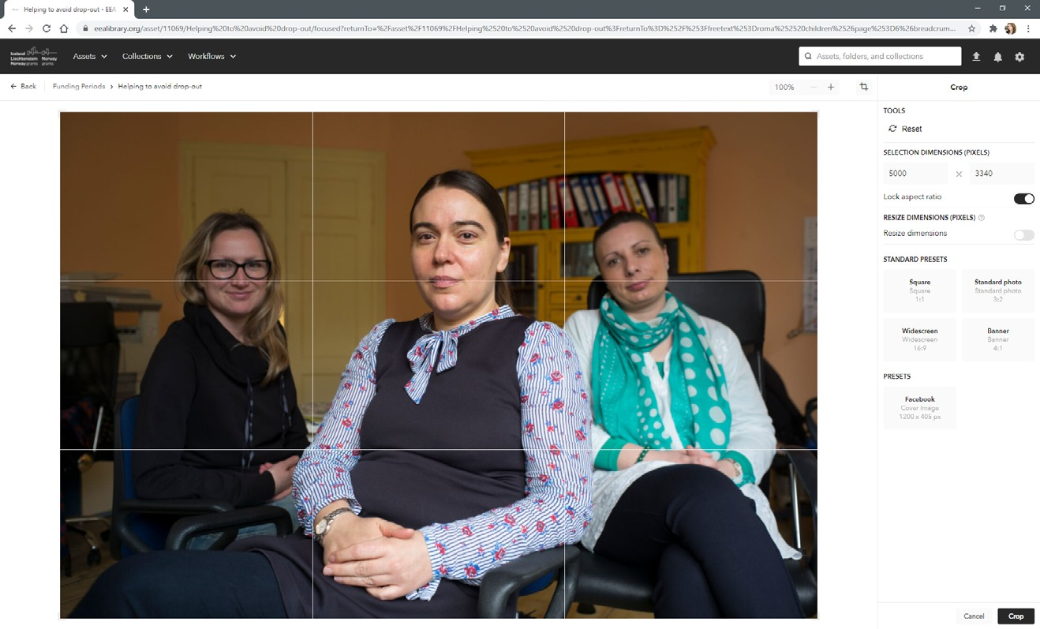
Edycja

zasobów

Jeśli masz określony rozmiar, do którego chcesz dopasować zasób (zdjęcie), możesz je przyciąć w bibliotece. Aby to zrobić, kliknij na wybrane zdjęcie. Zostanie ono otwarte na pełnym ekranie, a informacje o zasobie wyświetlone na lewym pasku bocznym.
Aby przejść do menu crop, kliknij na trzy kropki w prawym dolnym rogu okna i wybierz opcję Crop.
Istnieją pewne zmiany, które możesz wprowadzić do zdjęć, które chcesz pobrać.
Zobaczysz nowy pasek narzędzi otwarty po prawej stronie. Możesz wybrać dowolny wymiar przycinania, zmienić rozmiar zdjęcia lub użyć jednego z ustawień wstępnych. Możesz także użyć ramki ograniczającej na zdjęciu, aby dokonać zmian.
Jeśli zakończyłeś edycję, naciśnij przycisk Crop w prawym dolnym rogu ekranu. Otrzymasz link do obrazu w nowym e-mailu. Jeśli jesteś współtwórcą, możesz również zapisać "related crop" do wglądu dla innych użytkowników.

CZĘŚĆ 4:

PUBLIKACJA

WŁASNYCH ZASOBÓW
Chcesz zostać współtwórcą? Konta Contributor są dedykowane dla naszych interesariuszy pracujących z Funduszami. Aby założyć takie konto, należy wysłać e-mail na adres info-fmo@efta.int

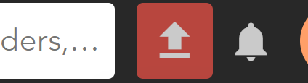

Wgrywanie
Przycisk wgrywania znajduje się w prawym górnym rogu okna. Kliknij ten przycisk, a następnie wybierz pliki z komputera w oknie dialogowym przesyłania. Po wybraniu plików kliknij przycisk Open, aby rozpocząć proces przesyłania w tle. Możesz również po prostu przeciągnąć i upuścić obrazy na okno mediateki.
Można przesyłać obrazy, wideo, dokumenty lub archiwa (*.zip lub *.rar).
Postęp przesyłania można śledzić w zminimalizowanym oknie w prawym dolnym rogu ekranu.
Możesz zacząć wprowadzać metadane zanim pliki skończą się przesyłać. Kliknięcie Edit this obok nowego zasobu powoduje rozpoczęcie pojedynczej edycji.
Możliwe jest również edytowanie metadanych dla większej ilości zasobów jednocześnie, przy korzystaniu z funkcji Group Edit (edycja metadanych dla jednego zasobu na raz bez utraty kontroli nad wszystkimi) lub Multi-Edit (zmiana metadanych dla wielu zasobów jednocześnie).
Spójrz poniżej na pola metadanych, które będziesz musiał dodać.

Edycja metadanych

i publikowanie
Aby opublikować zasób (zdjęcie/film), musisz wypełnić wszystkie wymagane pola metadanych. Na następnej stronie znajdziesz przegląd wszystkich pól wraz z opisami.
Po wprowadzeniu wszystkich metadanych zapisz je.
To już wszystko! System sprawdzi, czy wszystkie wymagane metadane zostały wypełnione i zasób (zdjęcie/film) zostanie opublikowany.

Metadane

Pole Kategoria Wymagane Treść
Kategoria - • Określa, jakie inne pola metadanych będą wymagane. Wybierz spośród Wydarzenie, Program, Projekt,
Inne.
Tytuł Wszystkie • Dodaj opisowy tytuł do swojego zasobu. NIE zostawiaj nazwy pliku. Powinno to być zdanie opisujące obraz.
Przykład: Poznawanie morskiego dziedzictwa kulturowego w Polsce.
Opis Wszystkie Opisz dokładniej swój zasób.

Przykład: Otwarty na początku tego roku nowy oddział Narodowego Muzeum Morskiego w Gdańsku - Centrum Konserwacji Wraków Statków w Tczewie - zapewnił dostęp do morskiego dziedzictwa kulturowego kolejnym pokoleniom.
Data wykonania Wszystkie • Wybierz datę wykonania zdjęcia

Kraj Wszystkie • Wybierz wszystkie kraje, do których odnoszą się zasoby.
Uwaga: używaj Donor States w przypadku rzeczywistego wizualnego uczestnictwa Państw Darczyńców,
na przykład podczas wydarzenia.
Okres finansowania Wszystkie • Wybierz z listy

Tematy
i programy

Programy, Projekty
- Aby wybrać Program użyj drzewa listy. Możesz wybrać najniższy poziom, a kolejne będą wybierane automatycznie.

Strona | 28

Metadane

Kod
Programu

Programy, Projekty
  - Użyj listy rozwijalnej, aby wybrać numer programu, którego dotyczy zasób. Kliknij na najniższy poziom, aby znaleźć numery.

Projekt Projekty • Wpisz tytuł projektu
Strona www projektu Projekty • Dodaj URL dla danego projektu

Autor Wszystkie • Dodaj imię i nazwisko fotografa
Prawa autorskie Wszystkie • Dodaj nazwę właściciela praw autorskich (może to być autor, organizacja lub podobne, na przykład,
Biuro Mechanizmów Finansowych)
Zgoda Wszystkie • Wybierz Yes, aby zaakceptować tekst zgody. Pamiętaj, że jeśli nie możesz wyrazić zgody na tekst,
nie będziesz mógł opublikować zasobu.
Uwaga Wszystkie Wszelkie dodatkowe informacje, które twoim zdaniem mogą być istotne dla zasobów.

Słowa kluczowe Wszystkie • Wybierz 3-5 słów kluczowych, które najlepiej definiują twój zasób. Możesz dodać więcej niż 5, jeśli to
konieczne, ale upewnij się, że dodają wartość.

Jeśli masz więcej pytań, skontaktuj się z nami pod adresem info-fmo@efta.int.
Mamy nadzieję, że od tej pory biblioteka mediów Funduszy Norweskich i EOG stanie się dla ciebie użyteczną platformą do udostępniania i przechowywania zasobów medialnych.

Strona | 29

Sniper's Lake porusza tematykę uchodźców i ukrytych zagrożeń, na jakie są narażeni, ze szczególnym uwzględnieniem strzelanin. W spektaklu wystąpili zarówno czescy, jak i norwescy tancerze.
Strona | 30
©Vojtech Brtncky

